考生通信大数据行程卡信息采集
根据国务院应对新冠肺炎疫情联防联控机制和省疫情防控指挥部办公室有关规定，结合当前疫情形势，安徽医科大学汉语考试网考考点紧急提醒您： 参加2022年1月8日HSK3级和5级考试的考生务必查验自己的通信大数据行程卡，以下是操作提示：
1.打开手机桌面的“支付宝”，出现图片一；
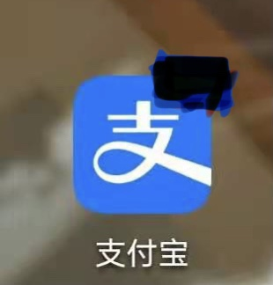

2.搜索“健康码”，出现图片二；
3.点击“立即查看”，出现图片三；
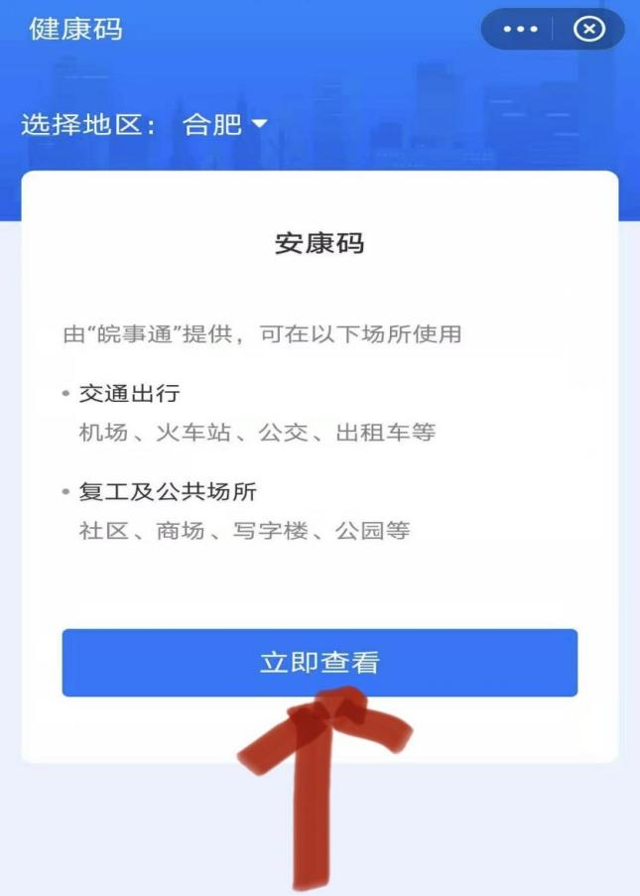

4.点开“立即查看”后，请点击“点击核验”，即可看见本人14天的行程。
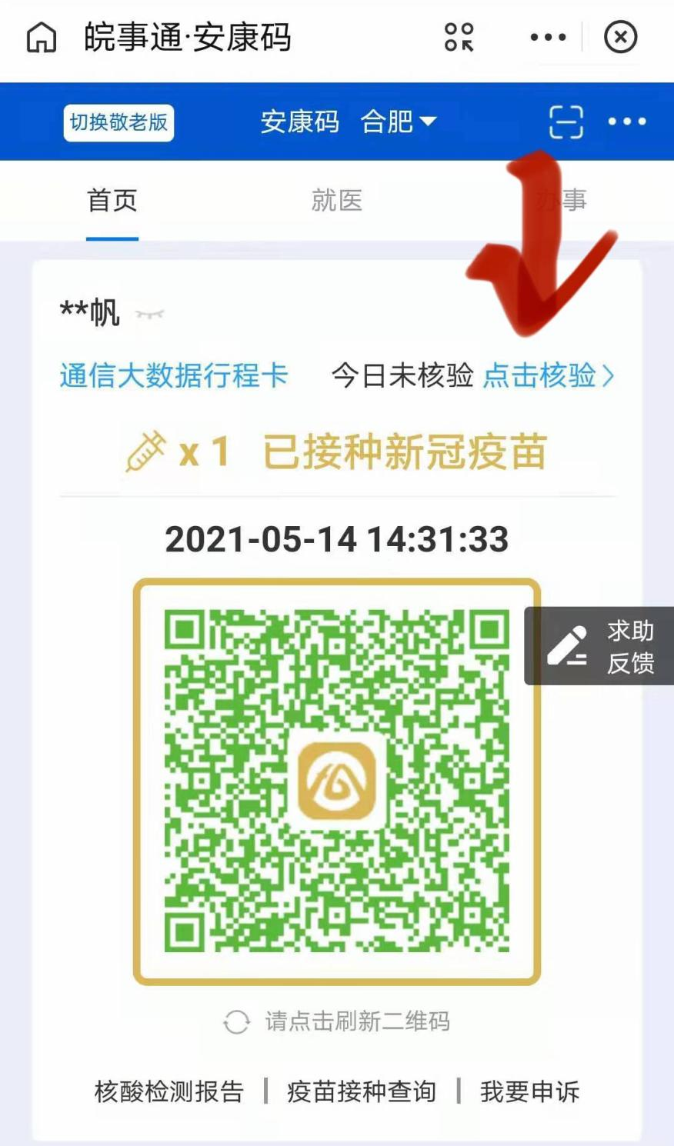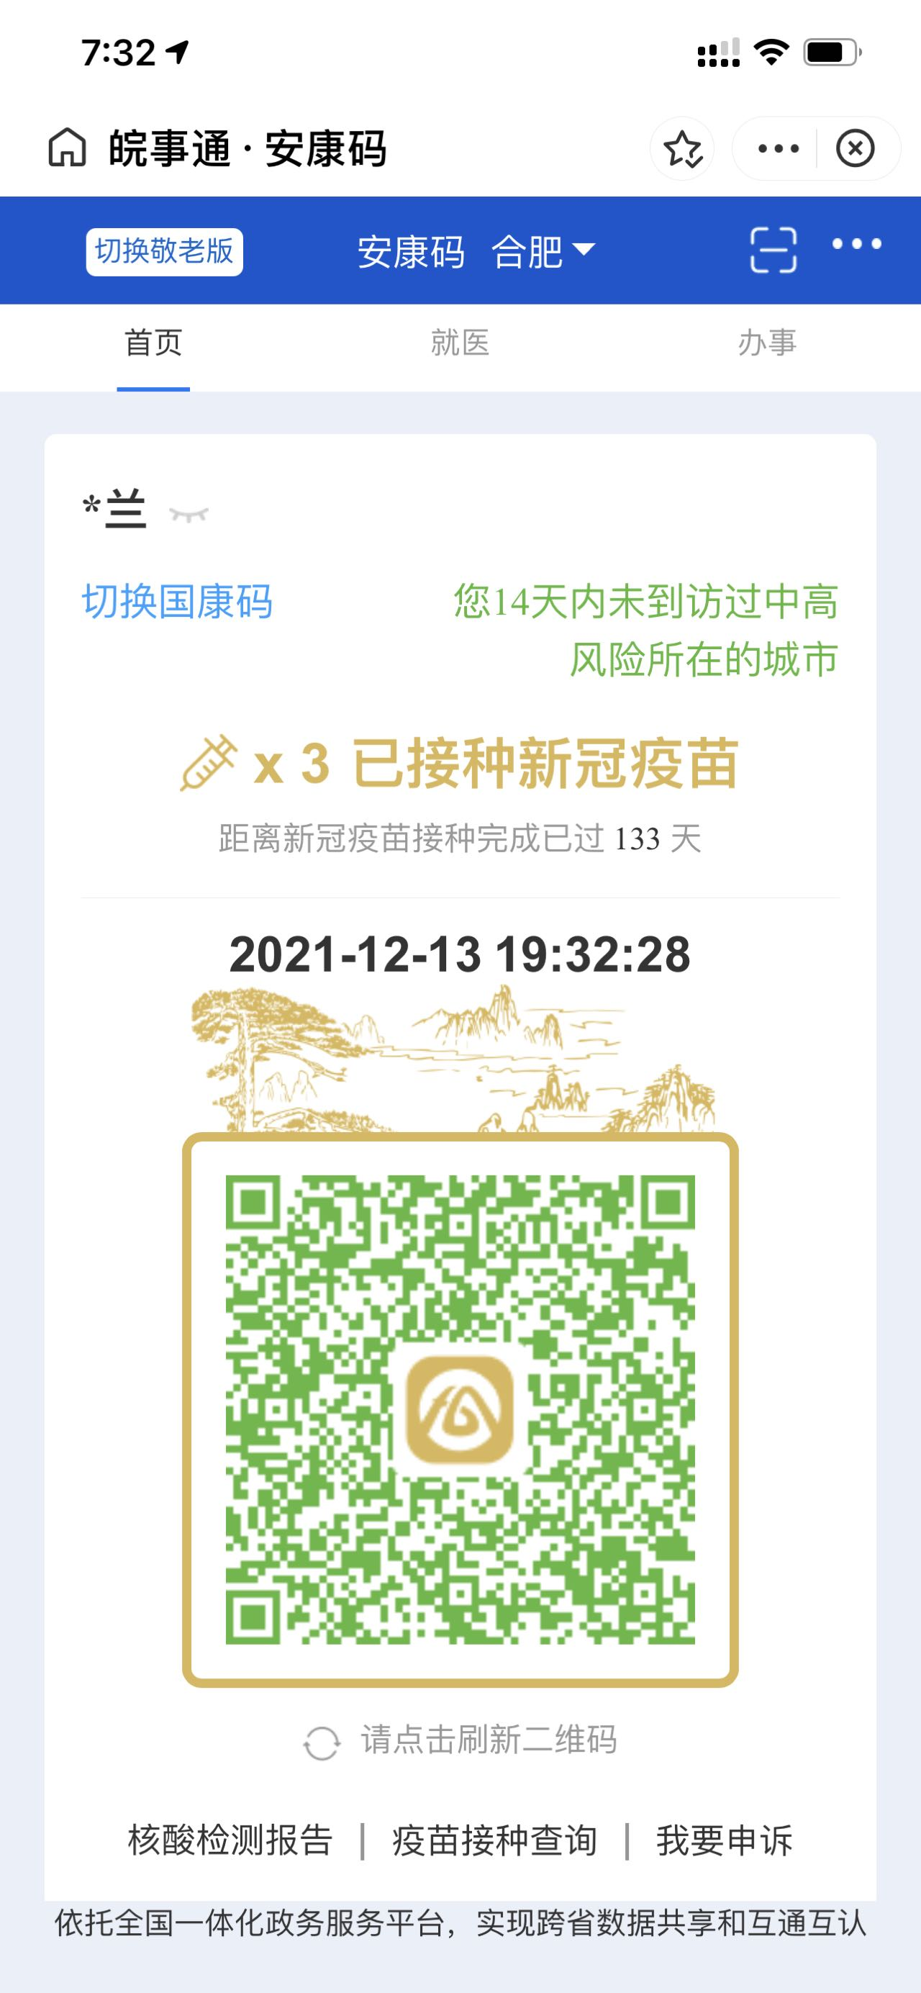

- 请各位考生在进入安徽医科大学的时候提前准备好该通行大数据行程码，以备查验！！！

安徽医科大学HSK考点

